Självvärdering i VFU inom UVK 6, utvecklings- och utvärderingsarbete
Lämnas efter VFU-perioden till VFU-ansvarig lärare. En kopia behålls i VFU-pärmen.

Student |  | Personnummer | Ingångstermin
Kursmål för VFU
- Självständigt planera, genomföra, dokumentera och utvärdera undervisning som erbjuder förutsättningar för delaktighet och lärande där alla elevers inkluderas
och utmanas samt att elevers kunskapsutveckling bedöms.
- Kritiskt granska egen utveckling samt identifiera sitt behov av ytterligare praktiskt yrkeskunnande.

Studentens personliga mål:  UVK och ämnesdidaktik | Reflektera kring dina två personliga mål. Skriv dina mål här:
Skriv om målen här (ca 100 ord).

- Planering  Formulera skriftliga planeringar av undervisning som visar kopplingar till elevgrupp, forskning och styrdokument. | Reflektera kring din planeringsprocess och ditt behov av ytterligare praktiskt yrkeskunnande.  Motivera med minst en referens till kurslitteratur/vetenskaplig artikel. Referera enligt följande exempel: Alvén & Bolin (2021:sidnummer). Förankra även med ett konkret exempel från VFU:n med hjälp av dokumentation (reflektionsloggar, MOSO-underlag, handledarens återkoppling).
Skriv här (ca 150 ord).

D. Lärande och delaktighet  Tillämpa didaktiska metoder i undervisning som präglas av delaktighet. | Reflektera kring hur eleverna i klassen utmanades utifrån sin kunskapsnivå och förmåga. Reflektera även hur eleverna gjordes delaktiga. Motivera utifrån praktik (konkret exempel från VFU:n) och teori (minst en vetenskaplig referens) enligt ovan.
Skriv här (ca 150 ord).
E. Analys och bedömning  Utforma aktiviteter för lärande och bedömning som är anpassade till utvalda mål samt göra bedömningar och ge återkoppling till eleverna (skriftligt och muntligt). | Reflektera kring  - hur du har gjort urval av kunskapsmål som eleverna ska uppnå i ämnet och hur målen ingår i den konstruktiva länkningen  - din förmåga att utvärdera elevernas lärande och göra en bedömning av deras kunskapsnivå.  - din förmåga att ge konstruktiv återkoppling skriftligt respektive muntligt.  - utvecklingssamtal.  Motivera utifrån praktik (konkret exempel från VFU:n) och teori (minst en vetenskaplig referens) enligt ovan.
Skriv här (ca 250 ord).

G. Utvärdering och utvecklingsbehov  Undersöka och medverka till systematiskt kvalitetsarbete samt granska egen kompetens. | Gör en tillbakablick och reflektera kring din utveckling. Beskriv EN kritisk incident (vändpunkt) år 1, år 2, år 3 och år 4 som påverkat din progression. Det innebär att du kort beskriver händelsen och den särskilt viktiga lärdom som du gjorde om praktiskt yrkeskunnande - en för varje år. Du behöver läsa igenom din VFU-pärm och/eller MOSO för att kunna identifiera dessa kritiska incidenter. Förankra med minst en referens till kurslitteratur/vetenskaplig artikel.  Avsluta med vad som blir ditt nästa steg i din professionsutveckling för att bli en ännu skickligare lärare.
Skriv här (ca 450 ord).

* Adekvat svenska innebär här svenska som är anpassad till mottagare och kontext.
**Lärares yrkesetik: https://cdn.abicart.com/shop/ws21/49421/art37/197883737-21d582-SVLT1028-Larares-yrkesetik-fickfolder-230119.pdf
Bedömning av självvärderingen

reflektera
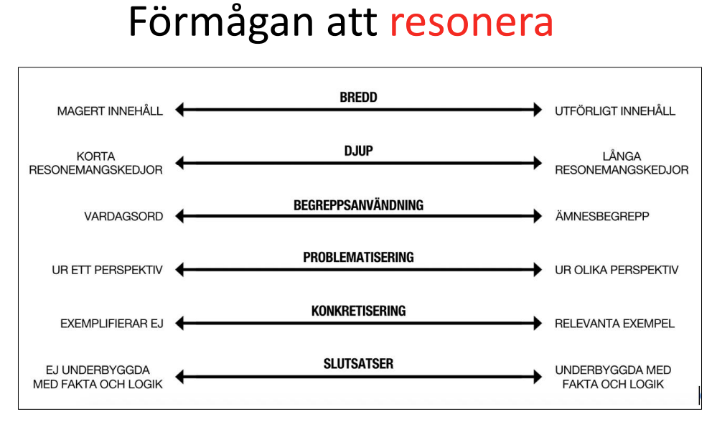

U
- Texten har ett magert innehåll där resonemang inte utvecklas. Det blir mest konstateranden utan motiveringar och förklaringar/konsekvenser.
- Det finns inga eller mycket vaga exempel från VFU:n. Innehållet i reflektionen blir svävande och inte förankrat i något konkret.
- Ämnesbegrepp som preciserar saknas.
- Allt ses ur ett perspektiv och blir mest eget tyckande (ingen problematisering).
- Det finns inga referenser som bidrar till förståelse och slutsatser om innehållet.
- Texten ger inte intryck av professionell utveckling och vare sig styrkor eller svagheter uttrycks.

G
- I texten utvecklas resonemang. Studenten motiverar, ger möjliga förklaringar och ser konsekvenser.
- Det finns konkreta exempel från VFU:n som gör att läsaren förstår innehållet i reflektionen.
- Ämnesbegrepp används.
- Flera perspektiv lyfts i texten – det finns olika sätt att se på saken (problematisering).
- Det finns referenser i texten som bidrar till förståelse och slutsatser.
- Studenten visar tecken på professionell utveckling och ser sina styrkor men även sina förbättringsområden framåt.

VG
- I texten utvecklas resonemang. Studenten motiverar, ger möjliga förklaringar och ser konsekvenser. Innehållet har bredd och variation.
- Det finns konkreta och relevanta exempel från VFU:n som visar fördjupad förståelse.
- Ämnesbegrepp används med precision.
- Flera olika perspektiv lyfts i texten och är förankrade i både teori och praktik.
- Referenserna i texten är relevanta och bidrar tydligt till förståelse och slutsatser.
- Studenten visar tecken på professionell utveckling och ser sina styrkor men även sina förbättringsområden framåt på ett konstruktivt sätt.

